PROVA DI SCIENZE

Esercizio n° 1
Osserva i disegni.
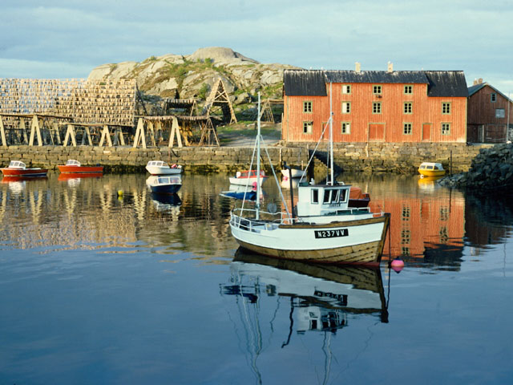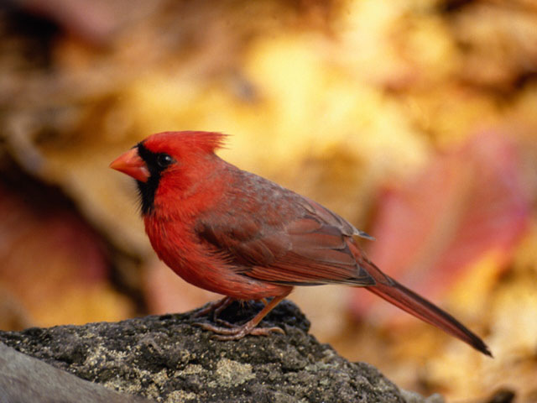
Quale immagine rappresenta un essere vivente?
- Il mare con le barche.
- Il passerotto.

Esercizio n° 2
Di quale materiale sono fatti i seguenti oggetti?
Bicchiere carta
Quaderno ferro
Chiodo vetro

